Makis de saumon fumé cranberries pavot

Ingrédients :
4-6 tranches de saumon fumé (ou truite fumée)
150 g de fromage frais (type philadephia, nature à tartiner, saint moret)
Poivre
25 g de cranberries
25 ml d'eau
10 ml de vodka (facultatif à défaut eau)

Préparer la farce :
Dans un casserole faire bouillir l'eau chaude et la vodka, verser sur les cranberries. Laisser mariner pendant 1 heure. Égoutter et mixer ou hacher très finement.
Dans un bol, mélanger le fromage frais avec la pâte de de cranberries. Poivrer (saler si nécessaire, mais attention les fromages frais sont déjà salés).

Préparer les makis :
Sur le plan de travail, déposer un morceau de film alimentaire (plus grand que la tranche de saumon), poser au milieu la tranche de saumon, déposer sur le bord du fromage frais sur toute la longueur. Rouler serrer en s'aidant du film étirable, réserver au frais.
A l'aide d'un couteau bien tranchant, couper en tronçon le rouleau de saumon.
Mélanger 1 cc de fromage frais avec 1 cs de graines de pavot. Déposer sur le dessus de chaque tronçon une petite noisette de ce mélange. Servir bien frais.

Astuces : la vodka est portée à ébullition donc par d’inquiétude ce n’est pas alcoolisé et n’a pas goût de vodka.
Pour couper facilement des tronçons, je place les boudins au congélateur 15 minutes.
Avec les chutes des tranches de saumon ... on peut les mettre dans des pâtes et ajouter le reste de fromages frais et parsemer de cranberries, de pistache et de zeste de citron jaune par exemple.
Futile mais utile :
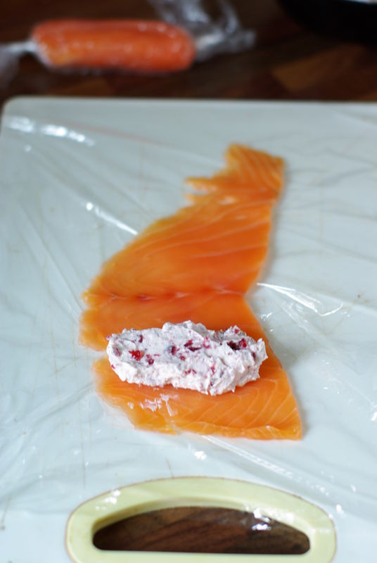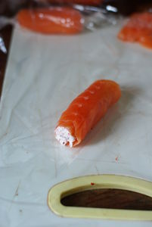

Boudin à la crevette, pistache et tomate confite à la vanille

Ingrédients :
300 g de crevettes crues décortiquées (crevettes roses)
2 blancs d'oeufs (60g)
110 g de crème épaisse (non allégée de préférence)
1 cs de pistache non salée
10 tomates cocktails
2 cs d'huile d'olive
1 cc de sucre
Sel poivre
1/2 gousse de vanille
Préparer les tomates (à faire quelques heures avant ou la veille) :
Couper la gousse de vanille en deux et récupérer les graines à l'aide de la pointe d'un couteau.
Couper les tomates en deux, à l'aide d'une petite cuillère retirer les pépins. Déposer les tomates épépinées dans un saladier, ajouter l'huile, le sucre, les graines de vanille et mélanger.
Préchauffer le four à 120°c.
Dans un plat, déposer les tomates (côté bombé vers le haut), assaisonner de sel et de poivre. Faire cuire pendant 1 heure environ (la peau des tomates doit être flétrie mais non brûlée). Laisser refroidir dans le four éteint et réserver au frais pour quelques heures.
Préparer les boudins de crevettes :
Mixer la chair des crevettes crues, ajouter les blancs, mixer de nouveau, puis incorporer la crème. Saler et poivrer. Sur le plan de travail, déposer une feuille de film étirable, déposer 2-3 cuillères à soupes de préparation. Former un boudin en roulant délicatement le film. Tenir les extrémités de chaque rouleau et nouer fermement.
Faire bouillir une grande casserole d'eau chaude. Faire cuire à feu moyen 5-8 minutes selon la grosseur du boudin.
Laisser refroidir dans une assiette. Quand les boudins sont froids, retirer le film étirable, couper des tranches de 1 cm d'épaisseur. Parsemer de pistaches concassées et déposer une lamelle de tomate confite et servir.
Futile mais utile :
